B U R M I S T R Z S U L E C H O W A O G Ł A S Z A

II PRZETARG USTNY NIEOGRANICZONY NA ODDANIE W UŻYTKOWANIE WIECZYSTE

NIERUCHOMOŚCI GRUNTOWEJ NIE ZABUDOWANEJ PRZEZNACZONEJ POD ZABUDOWĘ USŁUGOWĄ

POŁOŻENIE | NR DZIAŁKI | POWIERZCHNIA | UWAGI | CENA WYWOŁAWCZA  netto | WADIUM
Sulechów  Al. Wielkopolska  KW Nr ZG2S/00008548/5 | 294/15 | 4.632 m² | Nieruchomość objęta jest obowiązującym miejscowym planem zagospodarowania przestrzennego z przeznaczeniem na gastronomię, hotelarstwo, kulturę, obiekty handlowo-usługowe. | 500.000,00 zł | 100.000,00 zł
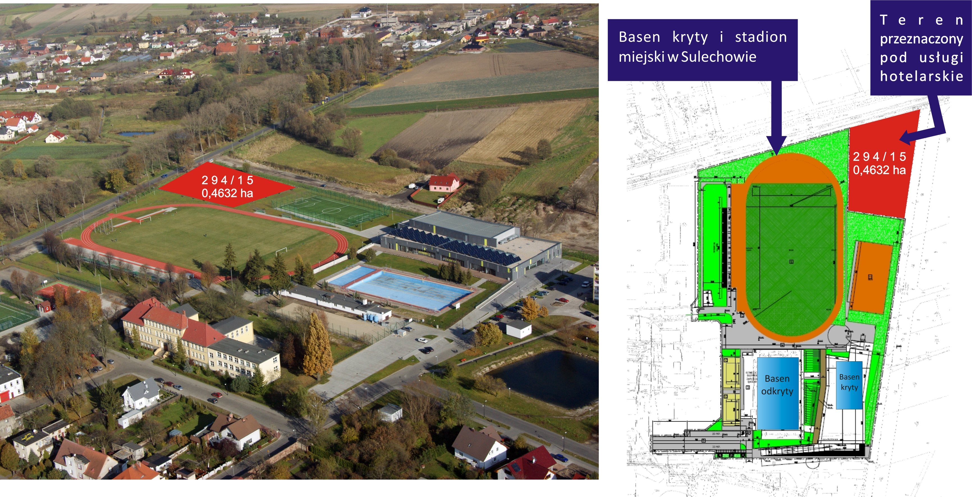

Nieruchomość położona jest w bezpośrednim sąsiedztwie stadionu miejskiego oraz basenu, przy drodze wylotowej z Sulechowa w kierunku Poznania.

W pobliżu zbywanej nieruchomości dostępne są następujące sieci uzbrojenia terenu: energetyczna, wodociągowa, gazowa, droga o nawierzchni utwardzonej. Nieruchomość oddalona jest od najbliższej sieci kanalizacji sanitarnej o ok. 200 m. Obecnie trwają prace projektowe rozbudowy sieci kanalizacji, do której będzie możliwość podłączenia nowo wybudowanego obiektu.
O warunki przyłączenia nabywca nieruchomości winien wystąpić indywidualnie do dysponentów poszczególnych sieci.

Nabywcy wyżej wymienionej nieruchomości zobowiązani są zapłacić przed zawarciem umowy notarialnej pierwszą opłatę za użytkowanie wieczyste gruntu w wysokości 25% wylicytowanej ceny gruntu.
Dalsze opłaty roczne za użytkowanie wieczyste gruntu w wysokości 10 % wylicytowanej w przetargu ceny gruntu wnoszone będą do 31 marca każdego roku.
Wysokość opłaty rocznej może być aktualizowana nie częściej niż raz w roku w przypadku zmiany wartości gruntu. Nabywcy nieruchomości zobowiązani będą do rozpoczęcia budowy w ciągu dwóch lat, i zakończenia w terminie 5 lat licząc od dnia podpisania umowy notarialnej.
Do pierwszej opłaty i opłaty rocznej doliczony zostanie należny podatek VAT.

W przypadku przystąpienia do przetargu jednego ze współmałżonków pozostających w ustroju wspólności majątkowej małżeńskiej, zamierzającego nabyć nieruchomość do majątku wspólnego, do zgłoszenia załączyć należy oświadczenie małżonka, sporządzone co najmniej w formie pisemnej, wyrażające zgodę na udział w przetargu na nabycie nieruchomości.

Osoby prawne i jednostki organizacyjne nie posiadające osobowości prawnej, w tym przedsiębiorcy, winny załączyć do zgłoszenia aktualny odpis z rejestru przedsiębiorców albo innego właściwego rejestru lub ewidencji, wskazujący w szczególności zasady reprezentacji i osoby uprawnione do reprezentacji. Osoby fizyczne prowadzące działalność gospodarczą winny załączyć do zgłoszenia wyciąg z ewidencji działalności gospodarczej.

Wyżej opisana nieruchomość wolna jest od obciążeń oraz zobowiązań.

Przetarg odbędzie się w dniu 5 września 2013 roku o godzinie 10:00 w siedzibie Gminy Sulechów przy Placu Ratuszowym nr 6 (RATUSZ), pokój nr 104.

Wadium w podanej wyżej wysokości z określeniem numeru nieruchomości należy wpłacić
w terminie do dnia 2 września 2013 roku konto nr 53 1020 5402 0000 0502 0027 7251 PKO BP Oddział Sulechów.

W przypadku regulowania wadium wpłaty należy dokonać z takim wyprzedzeniem, aby wyżej wymieniona kwota wadium wpłynęła na konto Gminy Sulechów w określonym w ogłoszeniu terminie tj. do 2 września 2013 roku.

Dowód wpłaty należy przedstawić komisji przetargowej przed rozpoczęciem przetargu.

Pierwsza opłata w wysokości 25% ceny osiągniętej w przetargu płatna jest jednorazowo na 3 dni przed zawarciem umowy w formie aktu notarialnego.
Termin zawarcia umowy notarialnej zostanie ustalony najpóźniej w ciągu 21 dni od daty przetargu.

Wadium wpłacone przez uczestnika przetargu, który przetarg wygrał zalicza się na poczet ceny nabycia nieruchomości. Nie zawarcie aktu notarialnego w ustalonym terminie spowoduje odstąpienie od zawarcia umowy,
a wpłacone wadium nie podlega zwrotowi zgodnie z art. 41 ust. 2 ustawy z dnia 21 sierpnia 1997 roku o gospodarce nieruchomościami (Dz. U. z 2010 r. Nr 102, poz. 651 ze zmianami).

Uczestnikom przetargu, którzy nie wygrali przetargu, wpłacone wadium zostanie zwrócone nie później niż przed upływem 3 dni od daty przetargu.

Przed przystąpieniem do przetargu należy zapoznać się z warunkami przetargu oraz dokumentacją dotyczącą nieruchomości.

Zbycie nieruchomości następuje w stanie istniejącego zainwestowania i istniejącej infrastruktury, w związku z czym nabywcy przejmują daną nieruchomość w istniejącym stanie faktycznym i prawnym.

Informacje w sprawie przetargu można uzyskać pod numerem telefonu 68 385 11 31 lub w Wydziale Zagospodarowania Przestrzennego i Obrotu Nieruchomościami Urzędu Miejskiego Sulechów, pokój nr 121.

Zastrzega się prawo odwołania przetargu.

